«Приложение 14
к постановлению администрации города
№ 247п от 09.10.2014»

Схема размещения рекламных конструкций
в г. Дивногорске, садовое общество «Ручеек»

1
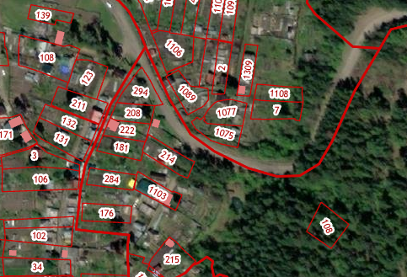
Примечание
№  п/п | Вид конструкции | Адрес рекламного  места | Описание | Габариты рекламной конструкции, м | Размер рекламного поля, м | Фундамент | Остекление | Освещение | Графическое изображение
1 | Щит  (билборд) | г. Дивногорск,  садовое общество «Ручеек», в районе земельного участка с кадастровым номером 24:46:0501001:214 | Отдельно стоящая на земле рекламная конструкция, состоящая из фундамента, каркаса, информационного поля | Внешние габариты рекламной конструкции 6х3 м, Высота опоры 4,5м | 6,0 х 3,0 | Фундамент заглубленный | Не имеется | Не имеется

Примечание

Номер на схеме | Адрес рекламного места | Тип конструкции
1 | г. Дивногорск, п. Манский, район ул. Красноярской, земельный участок с кадастровым номером 24:46:5001005:14 | Рекламный щит с размером информационного поля 6,0 x 3,0 м

